**Схема из утвержденной планировки территории от 2017-2018гг, но информации про участок ЗУ19 нет в Росреестре.**

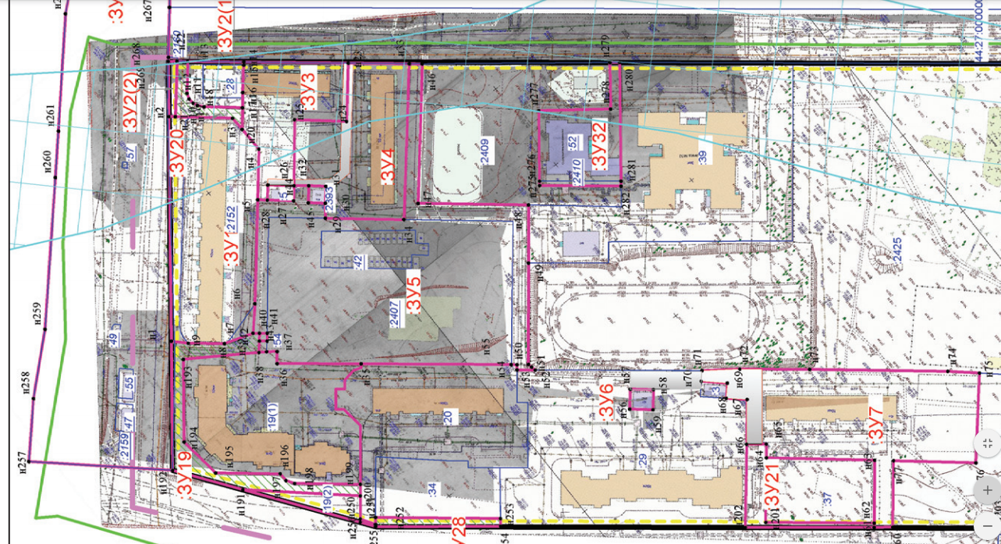

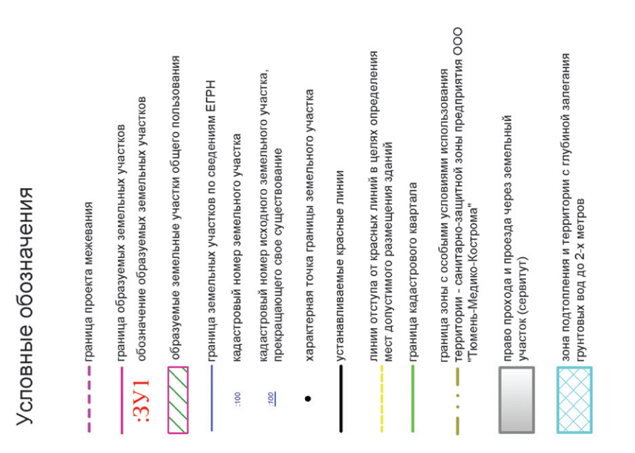

**Эта схема соответствует выписке из Росреестра**

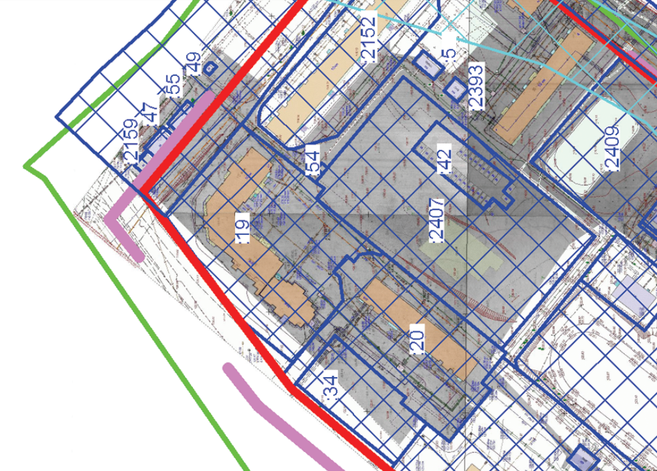

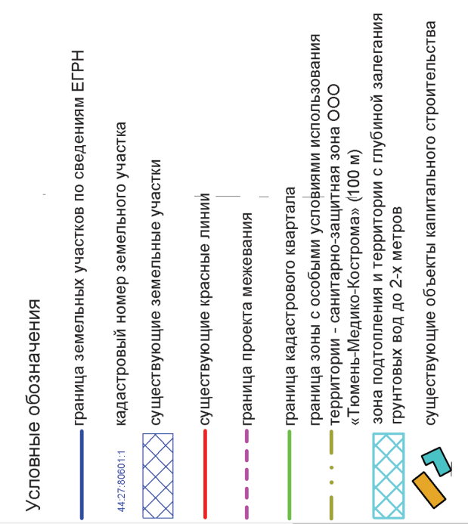

**Выдержка из Пояснительной записки к утвержденной документации по планировке территории**

